ЛЕКЦИЯ

Использование цифровых технологий в логопедической работе

ПЛАН

- Проблемы внедрения цифровых технологий в деятельности учителя-логопеда
- Перспективы профессиональной деятельности учителя-логопеда в условиях цифровизации образовательного процесса
- Современные дистанционные технологии в образовательной деятельности с детьми с тяжелыми нарушениями речи
- Применение цифровых технологий в логопедической работе с
детьми с ОВЗ

1.Проблемы внедрения цифровых технологий в деятельности учителя-логопеда

Проблема развития речи ребенка-дошкольника остается актуальной, несмотря на широкое внедрение новых информационных технологий. Ведь дальнейшее овладение знаниями и полноценное развитие детей зависит, в том числе, и от уровня развития речевых способностей. Ни для кого не секрет, что современные родители мало и неохотно читают своим детям, не ведут с детьми диалог, поэтому речь детей не отличается особой выразительностью, дети зачастую допускают в своей речи аграмматизмы, ограничиваются односложными ответами. Из-за неразвитости речи и обедненности словарного запаса, у детей часто пропадает интерес на занятиях по развитию речи, отсутствует учебная мотивация. Внедрение компьютерных технологий является новой ступенью в образовательном процессе, оно становится одним из источников мотивации. Цифровые технологии позволяют погрузить детей в определенную игровую ситуацию, сделать занятие более содержательным, интересным, привлекательным и по-настоящему современным.
У современных детей практически нет страха перед техникой, компьютер привлекателен для них как любая новая игрушка, и они оказываются более лабильными и быстрее обучаемыми в области компьютерной техники. Предъявление информации на экране компьютера в игровой форме вызывает у детей огромный интерес к деятельности с ним.
Компьютер несёт в себе образный тип информации, понятный детям, которые пока в совершенстве не владеют техникой чтения и письма. Движения, звук, мультипликация надолго привлекают внимание ребенка.
Это отличное средство поддержания задач обучения. Проблемные задачи, поощрение ребенка при их правильном решении самим компьютером, является стимулом познавательной активности детей.
Компьютер предоставляет возможность индивидуализации обучения. В процессе своей деятельности за компьютером ребёнок приобретает уверенность в себе, в том, что он многое может.
Основными преимуществами использования мультимедиаресурсов на занятиях учителя-логопеда и педагога-психолога являются:
- повышение мотивации для исправления недостатков речи детей;
- обеспечение психологического комфорта на занятиях;
- развитие психологической базы речи: восприятия, внимания и мышления за счет повышения уровня наглядности;
- совершенствование навыков пространственной ориентировки, развитие точности движений руки;
- развитие всех сторон речи, сенсорных функций, артикуляционной и мелкой моторики;
- совершенствование познавательной деятельности, прежде всего мышления, памяти, внимания;
- формирование личности ребёнка в целом;
- повышение качества обучения и работоспособности детей.
Гармоничное сочетание традиционных средств с применением презентаций, игр, интерактивных упражнений, разработанных в программе PowerPoint, позволяет существенно повысить мотивацию детей к занятию и, следовательно, существенно сократить время на преодоление речевых нарушений.
Так как санитарно-гигиенические нормы строго регламентируют время, проводимое детьми перед монитором, нужно использовать компьютерные
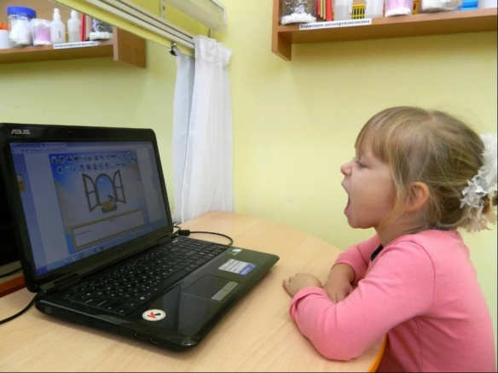

технологии порционно: возможен показ видеопрезентаций при ознакомлении с новой лексической темой, занятий на эмоционально-личностное развитие, включение в индивидуальные занятия игр по формированию речевого дыхания, развитию слухового внимания и так далее.
В работе с дошкольниками с речевой патологией большое значение имеет автоматизация звуков, то есть последовательное, постепенное введение поставленного звука в слоги, слова, предложения и в связную речь.
Проблема, часто наблюдаемая у детей, имеющих самые разные речевые отклонения (ОНР, ФФН, ФН), заключается в длительном периоде автоматизации и дифференциации поставленных звуков.
Включение в логопедические и психологические занятия презентаций позволяет добиться хороших результатов при автоматизации звуков у детей-визуалов. Анимация позволяет обыграть некоторые эпизоды. Красочные слайды, где могут быть размещены фотографии, схемы, рисунки, буквы, являются отличной наглядностью. Использование презентации повышает мотивацию и снижает такие недостатки работы, как возможный вербализм и формализм при отработке лексического материала, особенно если личный опыт детей ограничен. Звуковые сигналы активизируют внимание всех детей и дают хорошие результаты при работе с аудиалами. Отличным стимулом для детей-кинестетиков является возможность самим действовать мышью.
Использование в коррекционной деятельности нетрадиционных методов и приемов, а именно, мультимедийных презентаций, сокращает утомление и повышает у детей с различной речевой патологией познавательную активность, что положительно сказывается на эффективности логопедической помощи и повышает мотивационную готовность ребенка к занятию.
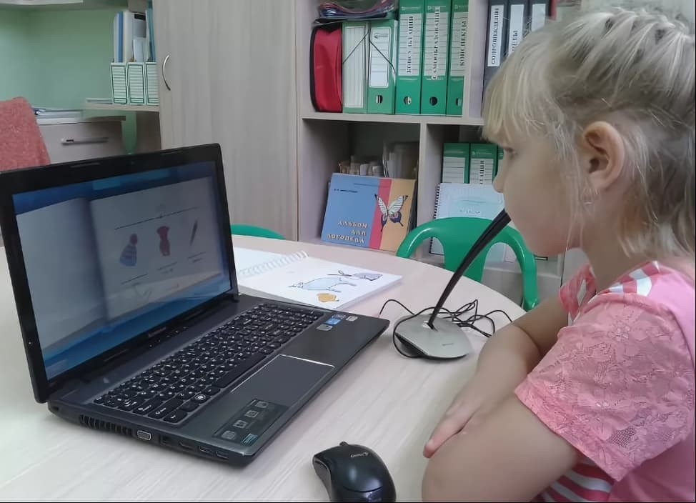
Компьютер притягивает внимание детей, которое трудно добиться при фронтальной работе. Применение цифровых технологий позволяет сделать игровую деятельность привлекательной и по-настоящему современной, а также решать познавательные и творческие задачи с опорой на наглядность.
При использовании информационных технологий осуществляются принципы наглядности, разномодальности, активности и полифункциональности обучения.
Компьютерные обучающие игры и мультимедийные презентация является полифункциональным средством коррекции. Их можно использовать по следующим направлениям коррекционной работы:
- Развитие артикуляционной моторики;
- Развитие речевого дыхания;
- Здоровьесберегающие технологии;
- Формирование звукопроизношения;
- Развития фонематического восприятия;
- Развитие сенсомоторных, перцептивных и высших психических функций;
- Повышению мотивации детей;
- Формирование лексико-грамматического строя речи;
- Обучение грамоте;
- Развитие связной речи.
На логопедических и психологических занятиях специалистами используются различные компьютерные ресурсы. Чаще всего это могут быть, как готовые продукты, так и самостоятельно-разработанные инструментарии. Для детей старшего дошкольного возраста игра – это ведущая деятельность, в которой проявляется, формируется и развивается личность. Правильно подобранные обучающие компьютерные игры и задания являются для дошкольника, прежде всего игровой деятельностью, а затем уже учебной.
Коррекционная работа по преодолению ОНР требует системного, комплексного подхода. Наиболее эффективными компьютерными программами являются: специализированная компьютерная логопедическая программа «Игры для Тигры», «Логоша», «Веселая азбука», «Даша-следопыт», «Самые умные», «Фонема» и другие.
Благодаря данным программам происходит:
- развитие фонематического слуха;
- постановка звуков;
- развитие связной речи;
- обучение чтению;
- обучение счету;
- общая дошкольная подготовка;
- развитие грамотности.
Внедрение цифровых технологий в практику работы логопеда и психолога ДОУ, позволяет сделать работу специалистов более продуктивной и эффективной.
Использование компьютерных технологий органично дополняет традиционные формы работы, расширяя возможности организации взаимодействия с другими участниками образовательного процесса. Все это позволяет значительно повысить эффективность коррекционной работы.

2.Перспективы профессиональной деятельности учителя-логопеда в условиях цифровизации образовательного процесса

Текущий процесс информатизации обеспечивает переход общества от постиндустриального типа развития к «информационному». Используя компьютерные технологии в своей жизни, мы не только упрощаем ее, но и во многом усовершенствуем. В работе педагога очень важным является владение и применение в образовательном процессе средств информационных технологий. Всемирная информационная компьютерная сеть прочно обосновалась в нашей жизни. Интернет используют для общения, обучения, поиска информации, покупки товаров и многого другого. Современные дети родились, развиваются и растут в окружении компьютерных технологий. Это позволяет активно решать коммуникативные и познавательные задачи.
Задача педагога состоит в том, чтобы направить деятельность родителей в этой области в необходимое для образования и воспитания русло, научить использовать информационные технологии в педагогических целях. Для решения воспитательных и познавательных задач в ходе реализации требований образовательных стандартов передо мной возникла необходимость выбора такого ресурса, который будет актуален и целесообразен для дистанционного взаимодействия с родителями.
Таким образом, педагогу необходимо создать персональный сайт. Персональный сайт педагога имеет в качестве доминирующей составляющей педагогический аспект и решает конкретные цели и задачи, которые поставил перед собой автор и создатель сайта. Основной целью создания сайта учителя-логопеда является дистанционная поддержка родителей дошкольников для расширения информационного образовательного пространства детей, как дополнение к текущим занятиям или в период пропуска ребёнком занятий, для поддержания и закрепления полученных навыков в каникулярный период.

3.Современные дистанционные технологии в образовательной деятельности с детьми с тяжелыми нарушениями речи

Дистанционное обучение на данный момент является одной из самых инновационных технологий в системе современного образования. Новые реалии в условиях эпидемиологической ситуации заставили иначе взглянуть на традиционное образование, подтолкнули к поиску новых путей и возможностей. Возникла необходимость выхода на новый формат взаимодействия всех членов педагогического процесса. Перед специалистами встал вопрос о переходе в дистанционный режим обучения, чтобы оказать помощь детям с тяжелыми нарушениями речи (ТНР) в освоении программы дошкольного образования. Дистанционные образовательные технологии (ДОТ) – это современные мультимедийные технологии, которые дают возможность к усвоению детьми образовательных программ.
Главная цель дистанционного обучения – возможность получить коррекцию речевых нарушений ребенка на дому, а также консультативную помощь родителям. Дистанционное обучение заключается в том, что детям в доступной форме предлагается коррекционно-развивающий материал без возможности непосредственного взаимодействия с педагогом.
Категория детей с ТНР представляет собой широкую группу обучающихся с речевой патологией. Однако, несмотря на дефекты речи, у детей чаще всего в достаточной мере сформированы познавательные процессы и учебное поведение, что создает благоприятную среду для дистанционного обучения.
Реализация образовательной программы для детей с ТНР в дистанционной форме предусматривает особые образовательные потребности воспитанников. Педагогу следует учитывать особенности звуковой и смысловой стороны речи обучающихся, которые в дальнейшем без систематической и последовательной работы препятствуют полноценному овладению речью. Специалистом также должны быть учтены трудности планирования собственной деятельности у детей с ТНР, нарушения концентрации и переключения внимания, объем памяти, особенности эмоционально-волевой сферы и т.д. Для детей с речевыми нарушениями разработано множество интерактивных игр и презентаций, способных мотивировать ребенка и разнообразить работу учителя-логопеда.
Однако при организации образовательного процесса в дистанционной форме необходимо обеспечить тщательный отбор учебного материала с учетом особенностей речевого развития детей. Важно, чтобы предлагаемые детям задания учитывали их актуальный уровень речевого развития и находились в зоне ближайшего развития. В соответствии с техническими возможностями участниками образовательного процесса определяется набор электронных ресурсов и приложений. Основное условие – наличие компьютерного оборудования или средства связи (компьютера, ноутбука, телефона, планшета) и доступа к интернету.
Педагогу рекомендуется использовать персональный компьютер или ноутбук с выходом в интернет, чтобы создавать и использовать доступные для дошкольников ресурсы, предоставлять родителям текстовые, видео или аудио консультации, организовывать обратную связь. П
ри организации дистанционного образования необходимо учесть особые образовательные потребности обучающихся с ОВЗ и особенности их психофизического развития. Занятия с использованием компьютерной техники должны строго регламентироваться по длительности и по их количеству в соответствии с возрастными возможностями детей. Организация и режим занятий детей дошкольного возраста с использованием компьютерной техники должны соответствовать требованиям СанПиН «Гигиенические требования к персональным электронно-вычислительным машинам и организации работы».
Непрерывная продолжительность работы с компьютером в форме развивающих игр для детей 5 лет не должна превышать 10 минут и для детей 6-7 лет – 15 минут. Нормативы количества занятий: 1-2 занятия в неделю. Санитарно-эпидемиологические требования к просмотру изображений на мониторе компьютера для детей более раннего возраста (до 5 лет) не разработаны. Современные дистанционные технологии позволяют организовывать как индивидуальные, так и групповые формы обучения.
Дистанционные образовательные ресурсы для детей с ТНР могут быть представлены в виде мультимедийной презентации или интерактивной игры. Мультимедийная презентация даёт возможность преподнести информацию в наглядной форме. Занятия в виде интерактивной игры интересны детям, эмоциональны, они позволяют задействовать зрение, слух, воображение.
Дети с ТНР испытывают значительные затруднения при восприятии на слух близких звуков, определении их акустического и артикуляционного сходства и различия. У детей с речевыми нарушениями наблюдается несформированность лексических средств и грамматического строя речи.
Специально разработанные игры и презентации помогают в коррекции данных нарушений. Дистанционные образовательные технологии позволяют родителям при помощи педагогов эффективно и грамотно организовать образовательную деятельность детей дома. Роль педагога – создать условия для обучения, заинтересовать ребенка.
Дистанционное обучение предполагает, что ребенок осваивает материал на расстоянии. Однако не все дети в дошкольном возрасте имеют необходимые навыки самоорганизации и усидчивости. Многое зависит от индивидуальных особенностей ребенка, поэтому не исключается выполнение только части заданий. Большую роль здесь играет помощь родителей в процессе обучения. Так, например, коррекция звукопроизношения у детей с ТНР может осуществляться только при помощи «опор»: визуальную (показ артикуляции логопедом на себе, показ руками, показ муляжей и артикуляционных профилей), слуховую (акустический образ звука), кинестетическую (создание кинестетических опор), осязательную. И если с визуальной и акустической опорами в дистанционном формате работа не представляет особых трудностей, то кинестетические и осязательные опоры возможно сформировать только при активной помощи родителей, которым логопед дает подробную инструкцию. Внедряя дистанционные образовательные технологии в коррекционно-образовательную деятельность дошкольников, педагоги повышают и уровень педагогической компетентности родителей, родители становятся равноправными участниками образовательных отношений. Подводя итоги, стоит признать необходимым использование дистанционных технологий в учебно-воспитательном процессе для детей с особыми образовательными потребностями. Однако внедрение дистанционных технологий не означает, что они полностью заменят традиционную методику обучения, а будут являться лишь её составной частью. Ведь современная педагогическая технология – это комплекс методов, приемов и форм организации учебно-воспитательной деятельности.

4.Применение цифровых технологий в логопедической работе с
детьми с ОВЗ

Цифровые технологии – это основанная на методах кодировки и передачи информации дискретная система, позволяющая совершать множество разноплановых задач за кратчайшие промежутки времени. Именно быстродействие и универсальность этой схемы сделали IT-технологии столь востребованными.
Информационные технологии в последнее время стали перспективным средством коррекционно-развивающей работы с детьми, имеющими нарушения речи. Повсеместная компьютеризация открывает новые, еще не исследованные варианты обучения. Они связаны с уникальными возможностями современной электроники и телекоммуникаций.
Компьютерные технологии принадлежат к числу эффективных средств обучения, все чаще применяемых в специальной педагогике и используется как дополнительный инструмент в работе педагога.
Коррекционная работа с обучающимися с ОВЗ, предполагает использование специализированных или адаптированных компьютерных программ (главным образом обучающих, диагностических и развивающих). Эффект их применения зависит от профессиональной компетенции педагога, умения использовать новые возможности, включать ИКТ в систему обучения каждого ребенка, создавая большую мотивацию и психологический комфорт.
Основными преимуществами использования мультимедиаресурсов на логопедических занятиях являются:
— повышение мотивации на занятиях для исправления недостатков речи детей;
— обеспечение психологического комфорта на занятиях;
— развитие высших психических функций;
— совершенствование навыков пространственной ориентировки, развитие точности движений руки;
— развитие всех сторон речи, сенсорных функций, артикуляционной и мелкой моторики;
— формирование личностных качеств ребёнка;
— повышение качества обучения и работоспособности обучающихся.
На логопедических занятиях мною используются различные компьютерные ресурсы. Чаще всего это могут быть, как готовые продукты, так и самостоятельно-разработанные инструментарии.
К готовым продуктам относятся: компьютерные логопедические тренажёры; компьютерные тесты; обучающие игры; книги, учебники и энциклопедии; электронные рассылки; логопедические ресурсы.
В качестве готовых продуктов я использую такие цифровые ресурсы, как мерсибо (mersibo.ru), где помимо тестов и тренажеров для обучающихся, здесь можно участвовать в вебинарах по ИКТ для работы на данном портале, углубленные мастер-классы для логопедов; логозавр ( logozavr.ru ), теремок (teremoc.ru) – компьютерные игры для развития речи и высших психических функций. Так же в своей работе использую интернет урок (interneturok.ru) для реализации дистанционного обучения для ребенка с индивидуальной программой развития. На этом сайте можно подобрать видеоуроки по изучаемым темам.
К самостоятельно-разработанному инструментарию относятся: составленные с помощью программы Microsoft Office игры, пособия и игры-презентации Power Point; веб-сайты; цифровые видеоролики, аудиозаписи и др.
Одно из последних разработанных мной пособий является «Персональная книга для чтения» для обучающегося по индивидуальной программе развития. Это пособие разрабатывалось для летнего чтения и письма обучающегося. Т.к. книга персональная она именная с фото обучающегося и его родных, благодаря этому и доступным заданиям ребенку интересно было заниматься по ней. В книге содержатся задания для чтения, задания по развитию фонематического восприятия и задания для письма.
Так же на занятиях использую мультимедийные игры-презентации – это одно из актуальных направлений внедрения информационных технологий в образовательный процесс, которые очень эффективны в индивидуальной работе. Отличием таких игр от обычных презентация является наличие особого алгоритма, который с помощью системы гиперссылок позволяет управлять процессом игры, обеспечивая обратную связь с ребенком. Мультимедиа – богатейший арсенал способов иллюстрации изучаемого явления.
Для связи с родителями и распространения собственного опыта мною был разработан персональный сайт ( nsportal.ru/venetskova-kseniya-nikolaevna ), на котором можно увидеть подробную информацию о моей работе, дидактический материал, фотоотчет работы.
Таким образом, использование современных цифровых технологий в логопедической практике позволяет сделать работу логопеда интереснее и занимательнее для обучающихся. Компьютерные технологии являются еще одним эффективным способом формирования правильной речи и коррекции ее недостатков.
Использование ИКТ органично дополняет традиционные формы работы логопеда, расширяя возможности организации взаимодействия логопеда с другими участниками образовательного процесса, что позволяет значительно повысить эффективность коррекционной работы.

Литература

- Зинкевич-Евстигнеева Т.Д. Как помочь особому ребенку. - С-Пб., 2000.
- Комарова Т.С., Комарова И.И., Туликов А.В. Информационно-коммуникационные технологии в дошкольном образовании. – М.: МОЗАИКА-СИНТЕЗ, 2015.
- Леонова Л.А., Макарова Л.В. Как подготовить ребенка к общению с компьютером. - М., Вентана-Граф, 2018.
- Лизунова Л.Р. Компьютерная технология коррекции общего недоразвития речи у детей старшего дошкольного возраста. - Пермь, 2017.

